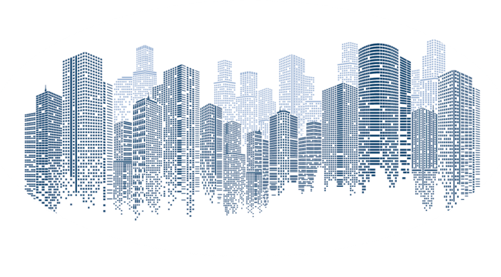

Программа по курсу
"НЕЙРОФОТО"
Создание собственных нейро фотографий и нейро фотосессий под ключ
Научим вас:
- делать качественные, стильные, уникальные нейро‑фото под ваш образ и нишу;
- получать “обложки уровня глянца” без дорогостоящих съёмок;
- создавать визуал для аватарок, шапок, сторис, постов, портфолио.
Зачем это вам:
- сильный личный бренд;
- визуал, который выделяет среди конкурентов;
- экономия на фотосессиях и дизайнерах.
Формат: очно
Длительность: от 3 до 5 уроков
Итоговый результат: у студента готово 2–3 образа + нейро фотосессия 15–100 кадров в едином стиле + набор промптов.
Цель курса
Научить создавать реалистичные и стилизованные нейро фото, собирать серию (фотосессию) с одинаковым персонажем/образом, готовить кадры для соцсетей, портфолио, рекламы.
Кому подходит: экспертам/блогерам для контента бьюти мастерам и преподавателям для визуала, SMM/маркетологам, дизайнерам новичкам без навыков фото/дизайна

1. Модуль
1. Что такое нейро фото: возможности, ограничения, этика и авторские права (база)
2. ТЗ на фотосессию: цель, аудитория, стиль, референсы, мудборд
3. Промпт мышление: как писать запросы, чтобы получать “как задумано” (структуры промптов)

Практика: собрать 10 референсов и 3 концепции образа

2. Модуль
1. Создание персонажа/модели и стабильность
2. Создание “виртуальной модели”: внешность, возраст, типаж, эмоции
3. Стабильность лица/образа в серии: как удерживать персонажа в разных кадрах
4. Одежда/прическа/аксессуары: капсульный стиль для фотосессии

Практика: сделать кадры одного персонажа в разных позах/локациях.

3. Модуль
1. Нейро фотосессия как продукт
2. Сценарий фотосессии: планы, ракурсы, кадры для сторис/ленты/обложек
3. Свет, “объективы”, цвет, фотореализм vs арт стиль.

Практика: собрать серию 12–20 кадров в одном стиле.

4. Модуль
1. Финальная подготовка и упаковка
2. Ретушь/доработка: быстрые способы улучшения деталей
3. Форматы под соцсети и печать, кадрирование, обложки
4. Как продавать услугу “нейро фотосессия”: пакеты, сроки, бриф, правки

Итоговый проект:
фотосессия 15–15 000 кадров + 3 “обложки” + шаблон брифа клиенту.

